Timer fonctionnement :

1. Vérifier que le jumper est sur les pins 1 et 2 :

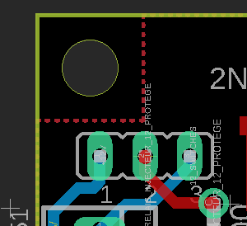

1. Tester avec un multimètre la continuité entre le pin 3 du connecteur Molex et le pin de test GND sur une carte du timer en rab : est-ce que ça BIP ?

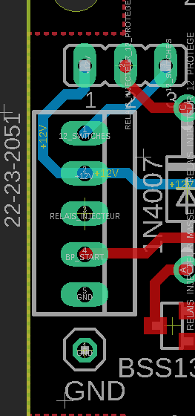

1. Contrôler la tension en sortie des portes logiques :

* Gate mosfet : Tension 0V puis 12V 2sec après appui sur le bouton start

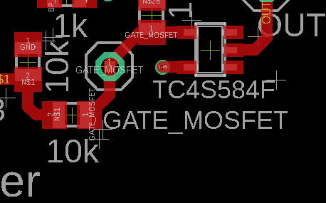

* Base NPN : 12V quand le bouton start est appuyé

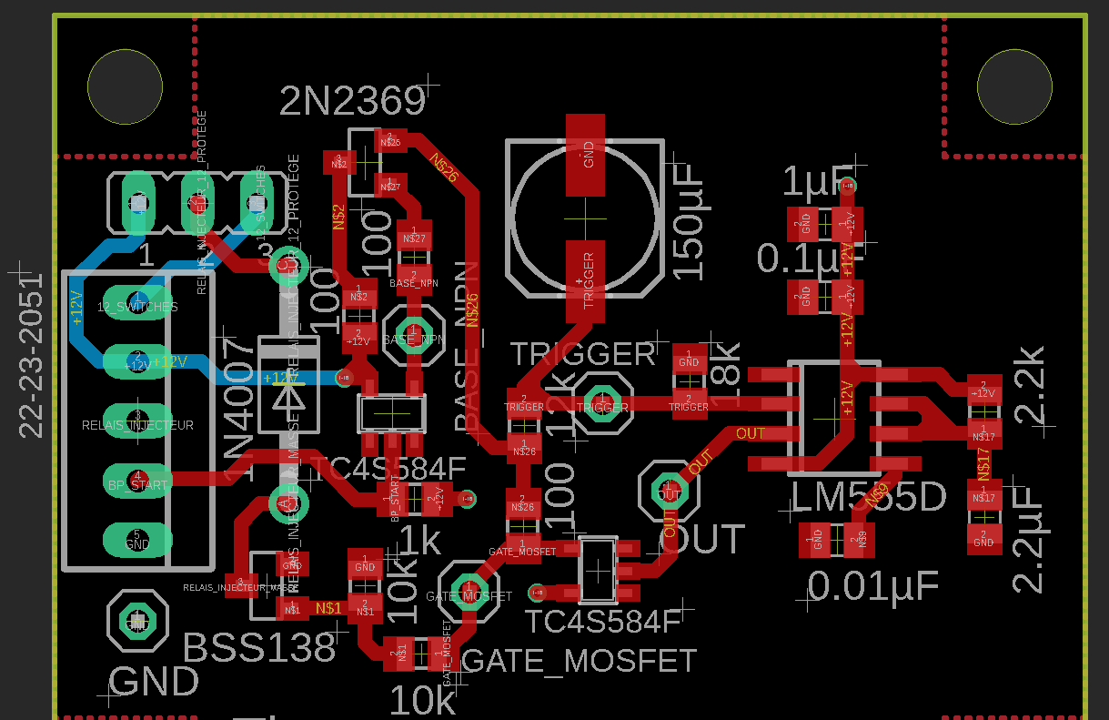

1. Contrôler la tension avec un voltmètre au niveau du point de test TRIGGER durant la procédure de démarrage pour le véhicule. Elle doit suivre les étapes suivantes

* Voiture allumée mais pas d’appui sur le bouton START 🡺 0V

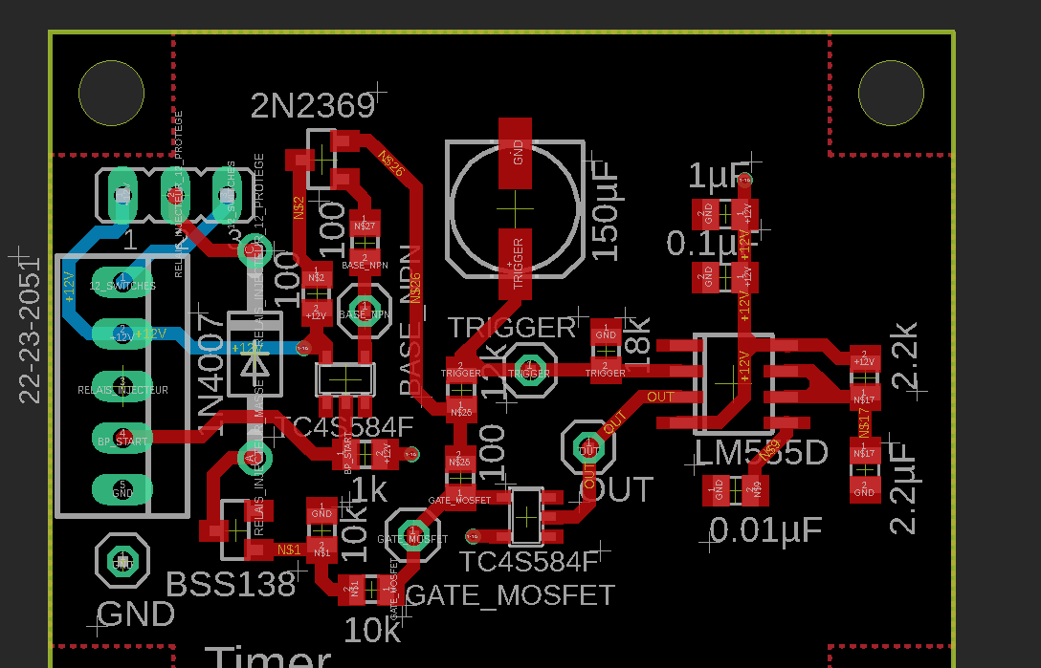

* Appui sur le bouton START 🡺 chargement progressif jusqu’à 6-8V
* Relachement du bouton START 🡺maintien à une tension supérieur à 5V

1. Contrôler la tension avec un voltmètre au niveau du point de test OUT durant la procédure de démarrage pour le véhicule. Elle doit suivre les étapes suivantes

* Voiture allumée mais pas d’appui sur le bouton START 🡺 12V



* Appui sur le bouton START 🡺 Passage à 0V 2 secondes après
* Relachement du bouton START 🡺maintien à 0V

1. Photo de toutes les cartes électroniques du timer. Je me souviens plus si on avait tout soudé ou pas et faudra peut-être ressouder certains composants